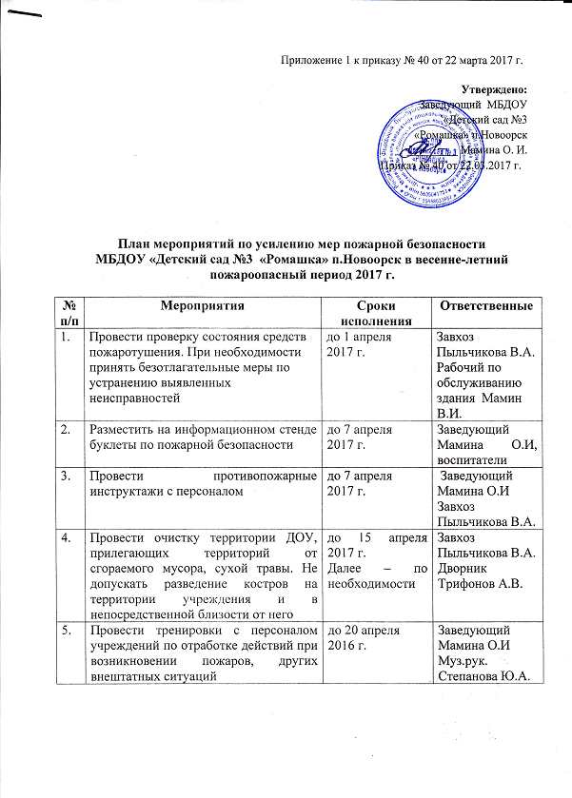

6. | Провести практические тренировки по эвакуации персонала и воспитанников | до 25 апреля  2017 г. |  | Заведующий  Мамина О.И  Муз.рук. Степанова Ю.А.
7. | Рассмотреть вопросы пожарной безопасности на родительских собраниях | апрель-май  2017 г. | Воспитатели
8. | На период устойчивой сухой, жаркой и ветряной погоды организовать силами работников учреждения осмотр территории по учащённому графику. | постоянно | Завхоз  Пыльчикова В.А.
9. | Провести визуальный осмотр по состоянию электропроводки во всех помещениях ДОУ | До 1 апреля 2017 г. | Завхоз  Пыльчикова В.А.
10. | Содержать в порядке пути эвакуации, запасные выходы, подъездные пути | Постоянно | Завхоз  Пыльчикова В.А.,  Воспитатели
11. | Соблюдение правил безопасности при проведении праздников, развлечений. | Постоянно | Сотрудники ДОУ

